Общество с Ограниченной Ответственностью
«ТПФ Пролюкс-М»
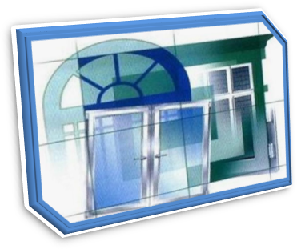 | Юр. адрес: 420054, РТ, г.Казань,  ул.Актайская, д.21  Тел./факс: 5-331-337  ИНН/КПП 1659107702/165901001  Р/сч 40 70 281 080 019 0000 527  АКБ «БТА-КАЗАНЬ» (ОАО) г.Казань  К/сч 301 018 109 0000 0000 798  БИК 049205798  E-mail: prolуx@mail.ru  www.prolux-m.ru  ______________________

Прайс лист на изделия собственного производства
Наименование работ | Примечание | Цена/ед.измерения
Изготовление и монтаж межофисных алюминиевых перегородок АВСD (Франция) | В одно стекло 6М1 | От 3 800,00 за 1м²
 | В два стекла с жалюзи | От 3 300,00 за 1м²
 | В одно стекло 6М1 (закаленное) | От 2 900,00 за 1м²
Изготовление и монтаж интерьерных дверей из алюминия АВСD (Франция) | Двухстворчатая дверь | От 20 000,00 за 1 шт.
 | Одностворчатая дверь | От 16 000,00 за 1 шт.
Ставни Роллетные из алюминиевого профиля ALUTEH | Средний стандартный размер 2 000 х 2 500 | От 9 800,00 за 1 шт.
Ворота Роллетные из алюминиевого профиля ALUTEH | Средний стандартный размер 2 000 х 2 500 | От 39 500,00 за 1 шт.
Дверь алюминиевая -система ТАТПРОФ, ТПТ 65 (тёплая), ручка-скоба, доводчик,  заполнение СПО 24 | Двухстворчатая дверь | От 35 000,00 за 1 шт.
 | Одностворчатая дверь | От 28 000,00 за 1 шт.
Дверь алюминиевая- система ТАТПРОФ, ТП 45, ручка-скоба, доводчик,  заполнение СПО 24 | Двухстворчатая дверь | От 30 000,00 за 1 шт.
 | Одностворчатая дверь | От 25 000,00 за 1 шт.
Окна и витражи алюминиевые- система ТАТПРОФ створка поворотно-откидная  заполнение СПО 24 | Теплая система | От 7 500,00 за 1м²
 | Холодная система | От 6 000,00 за 1м²
Изготовление и монтаж балконных конструкций из системы ТАТПРОФ, серия ЭК640 Заполнение стекло 5мм | Конструкция распашная/раздвижка | От 3 500,00 за 1м²
Примечание: ООО «ТПФ Пролюкс-М» профессионально занимается комплексным оформлением фасадов стен зданий и сооружений промышленного и гражданского назначения, в т.ч. панорамным остеклением фасадов, устройством вентилируемых фасадов. Одним из направлений организации является осуществление косметического, капитального и элитного ремонта квартир, домов, офисов, ресторанов и других помещений.
Цены и скидки зависят от размеров конструкций и объёма заказов и оговариваются дополнительно.

С уважением, Руководитель ООО «ТПФ Пролюкс-М» ______________________ /Закиров Р.С./

